История Мотовилихинских заводов в моей семье
На этом заводе работали мой прапрадедушка Созонтов Григорий Ипатович, моя прабабушка Еговцева Евгения Григорьевна, моя бабушка Мельчина Галина Павловна и её брат Еговцев Валерий Павлович.
Моя бабушка работала с июня 1984 г. по май 2005г. В 1984 году моя бабушка пришла в инструментальный цех номер 47, где работала токарем шестого разряда, в лучший цех завода, руководимый Дерябином Р.М. В 1994 году завод имени Ленина переименовали в Мотовилихинские заводы
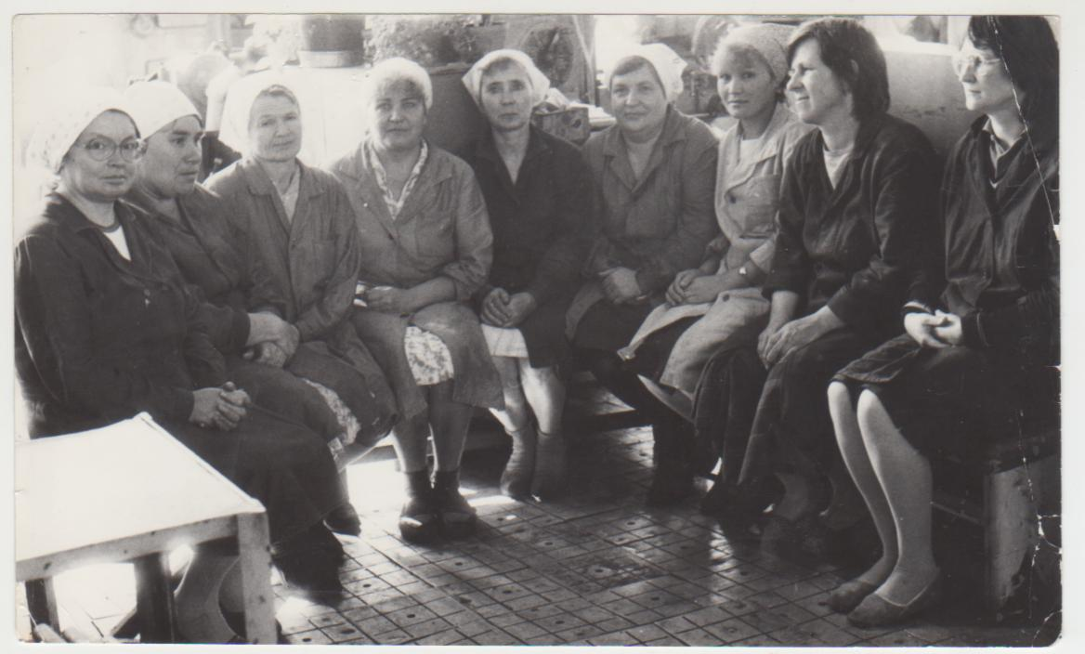
1991 год. Токари и слесари Завода им. Ленина г. Перми. Цех 47. Мельчина Г.П. вторая справа.
В 90-е годы цех номер № 47 расформировалии, и бабушка перешла в 80 цех, там она работала с 1995 по 1997 гг. С 1998-2005 гг. она работала в 14 цехе токарем-универсалом шестого разряда. В каждом цехе были хорошие коллективы, и бабушка до сих пор поддерживает отношения со своими коллегами.
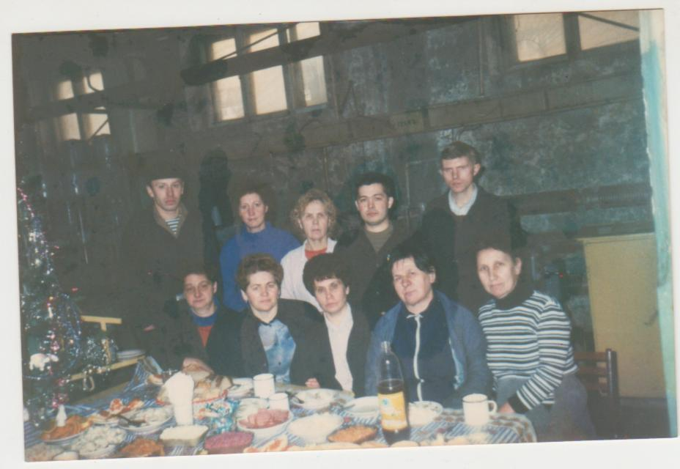
2002 г. Токари и фрезеровщики цеха 14 Мотовилихинских заводов. Мельчина Г.П. вторая справа

Фукалова Лена, ученица 11 А класса

